Седьмая международная конференция по когнитивной науке. 20-24 июня 2016 г., Светлогорск, Россия. Тезисы докладов. М., Ин-т психологии РАН. 2016. С. 127-128

Арифмология русской паремиологии XIX-XXI вв.

М. Н. Бабарико maxbabaro@gmail.com
(Санкт-Петербург)
С. В. Чебанов s.chebanov@gmail.com
СПбГУ (Санкт-Петербург)

Работа авторов (Бабарико, Чебанов, 2014), посвященная арифмологии числовых концептов паремий собрания В.И.Даля (31348 поговорок – Даль, 1957, далее СД; обработка данных велась по электронной версии: http://dfiles.ru/files/t7wludf5a) продемонстрировала, что выявленная структуры их идеализированных когнитивных моделей (ИКМ – Лакофф, 2004) отражает культурную среду, в которой бытовали эти пословицы, бывшую по сути глубоко монархической. Такой вывод является очень важным для лингвосоциологии (Никольский, 1974, Швейцер, Никольский, 1978), следуя представлениям которой в русской культуре трудно реализовать, скажем, принцип разделения властей (поскольку «В России может существовать только то, о чем можно сказать по-русски» – Найшуль, Чебанов, 2008), ввиду чего дисфункции законодательной (парламентской) и судебной властей представляются вполне закономерными.

Для подтверждения этого тезиса методами лингвосоциологии посредством изучения числовых концептов были получены результаты на другом репрезентативном материале (Бабарико, Чебанов, 2015), отражающем временные сдвиги литературной и народной речи XX–XXI веков, – собрании поговорок В.М.Мокиенко и Т.Г.Никитиной (свыше 40000 поговорок – Мокиенко, Никитина, 2007, далее СМН; обработка данных по версии: http://www.twirpx.com/signup/).

Всего выявлено 69 чисел от единицы (1) до миллиона (1000000) – лексем числительных (Ч) и оборотов, выражающих числовые концепты (ОЧК): 45 в СД и 57 в СМН; 33 общих. Самым частым числительным является 1 (для всех разрядов числительных и ОЧК, исключая собирательные числительные, среди которых самым частым является минимально возможное для них 2), далее с заметным отрывом – 2, 3, 7. При учѐте ОЧК 100 и 24 они занимают третье и четвертое место. Увеличение доли 1 в СМН рассматривается как следствие монополизации советского периода, а увеличение в СМН числа чисел при уменьшении их частот – как результат размывания структуры ИКМ чисел русской языковой картины мира вследствие перехода от счѐта дюжинами к счѐту десятками и принятия метрической системы мер.

В целом выявляется очень четкая и устойчивая во времени структура числовых концептов русской языковой картины мира. Во-первых, в ней выделяется ядро, представленное числами (выраженными числительными разных разрядов и ОЧК; для первого десятка см. рис. 1 и 2) 1, 2, 3, 7. Во-вторых, к ядру примыкают и ОЧК 24, 60, 100, 365. В-третьих, некоторую периферию составляют числа 4, 5, 10, 40.

Бабарико М.Н., Чебанов С.В. 2014. Арифмология русских пословиц и поговорок // Структурная и прикладная лингвистика. Вып. 10. СПб: СПбГУ, 70-91.
Бабарико М.Н., Чебанов С.В. 2015. Русская паремиологическая арифмология XIX-XXI вв. // Структурная и прикладная лингвистика. Вып. 11. СПб: СПбГУ, 186-219.
Даль В.И. 1957. Пословицы русского народа. М.: Государственное издательство художественной литературы.
Лакофф Дж. 2004. Женщины, огонь и опасные вещи. Что категории языка говорят нам о мышлении? М.: Языки славянской культуры.

Мокиенко В.М., Никитина Т.Г. 2007. Большой словарь русских поговорок. М.: ОЛМА Медиа Групп.
Найшуль В.А., Чебанов С.В. 2008. Изящная политическая словесность (Анализ политического языка). М., Ин-т русского языка им. В.В.Виноградова РАН, – http://www.ruslang.ru/agens.php?id=seminar_fateeva_chronicle08
Никольский Л.Б. 1974. О предмете социолингвистики // Вопросы языкознания, №1, 60-67.
Швейцер А.Д., Никольский Л.Б. 1978. Введение в социолингвистику. М.: Высшая школа.

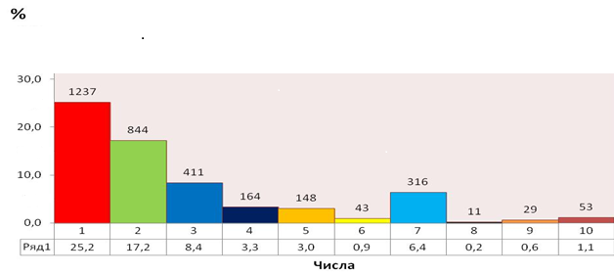

Рис. 1. Числа1-10, выраженные в СД всеми разрядами числительных и ОЧК

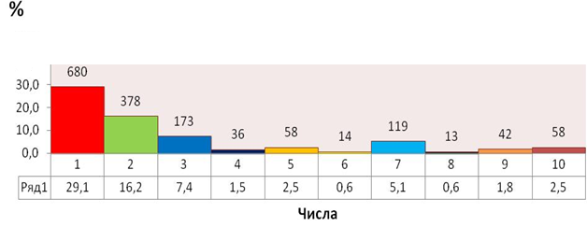

Рис. 2. Числа1-10, выраженные в СМН всеми разрядами числительных и ОЧК

